JSON & GSON

## Que son los JSON:

Son un formato de texto que se utiliza para el intercambio de información parecido al formato de XML solo que es más sencillo y ligero por lo que utilizarlo en nuestra app el parseo seria más rápido. Se pueden utilizar en muchos lenguajes de programación.

## Que son los GSON:

Son unas librerías con el fin de utilizar JSON. Estas implementan métodos propios que nos permiten utilizar el intercambio de datos basados en JSON.

Esquema JSON :

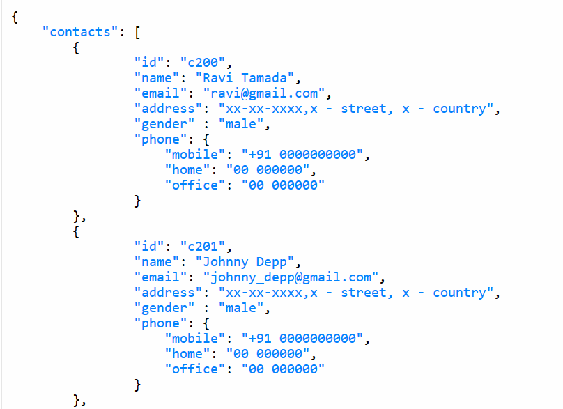

## Valores Json

Los tipos de valores que podemos encontrar en Json son los siguientes:

* Un **número** (entero o float)
* Un **string** (entre comillas simples)
* Un **booleano** (true o false)
* Un **array** (entre corchetes [] )
* Un **objeto** (entre llaves {})
* **Null**

## Pasos:

Para la utilización de los JSON, yo utilice las librerías de JSON, para ello necesitaremos importar “org.json.*”

He realizado un app de muestra en el que serializo y deserializo un objeto Persona guardando sus datos en un esquema JSON y extrayendo los datos del mimo y mostrándolos en pantalla.

Lo primero declaro e inicializo los Objetos JSONObject “raíz” y el JSONArray que estará en dicho objeto.

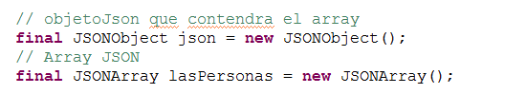

Posteriormente creo un método que me cree un objeto JSONObject para agregar al JSONArray, para agregar el objeto al array es exactamente igual que un arrayList, y cada vez que lo creo extraigo los datos que contiene y los muestro en pantalla en unos textView. Este método devuelve un String que es el esquema del Objeto creado y que necesito para agregar al array, éstos esquemas tanto para JSONObject y JSONArray se extraen con el método toString().

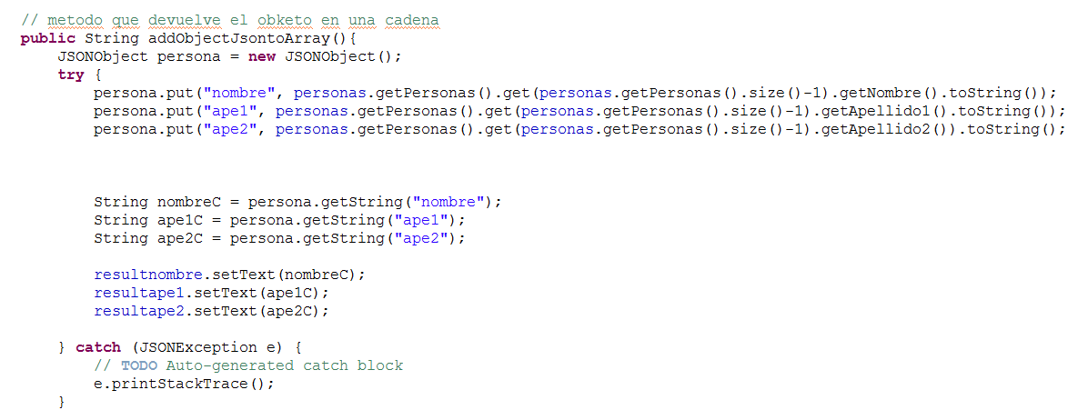

Cuando agrego el objeto al array muestro el esquema que tengo en un textView.

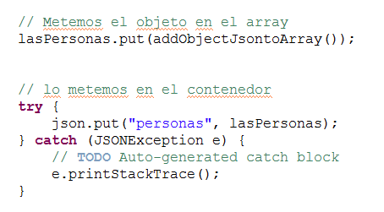

Como muestra la imagen no solo hay que agregar el objeto al array sino que también necesito agregar el array en el objeto JSONObject raíz.